修改意见

新房部分
1、新房新增、修改页面添加 ‘关键字’、及‘描述’ 属性（同时需在数据字典、sql文档中新增相关字段）（写字楼、商铺等同步修改）
2、网上售楼处
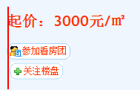 对齐
3、楼盘详细展示页面
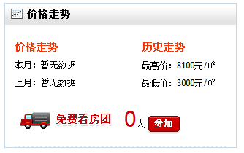数据来源？
4、
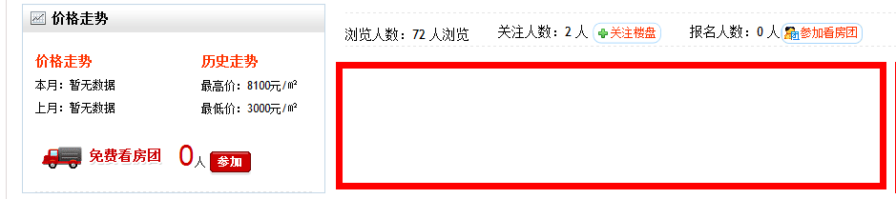
图中 红框 较空旷，补充点内容

5、楼盘详细展示页面 将该楼盘的‘关键字’‘描述’分别加入
（写字楼、商铺等同步修改）
<meta http-equiv="keywords" content="关键字">
<meta http-equiv="description" content="描述">

地产行天下（旅游地产）

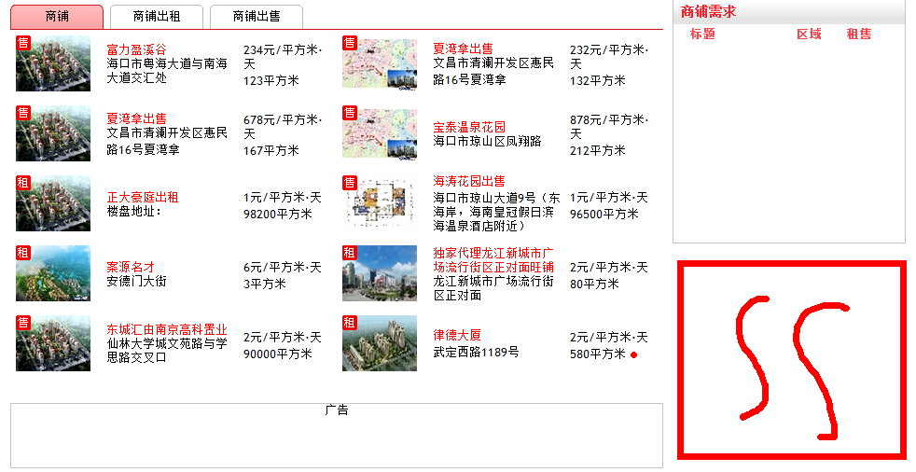
6、图中红框部分比较空旷，加内容

7、旅游地产 详细展示页面
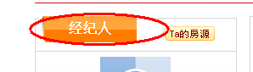
桔黄色图片都替换掉（二手房模块同步改），写字楼、商铺等详细展示页面，须将后台录入的内容都展示出来，请核对
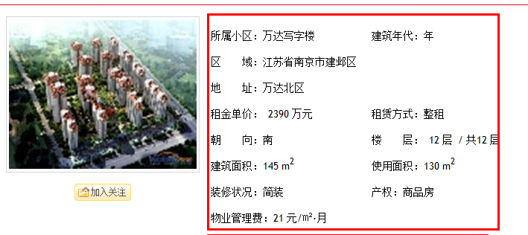
8、红框部分展示必填信息，以前应该核对过，其他信息请放入如下部分
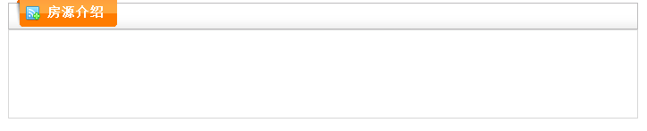
9、细节修改

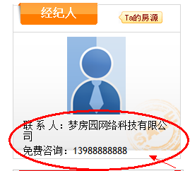
图中红框中箭头指向的地方的空白，修改掉

二手房部分（买卖及出租）
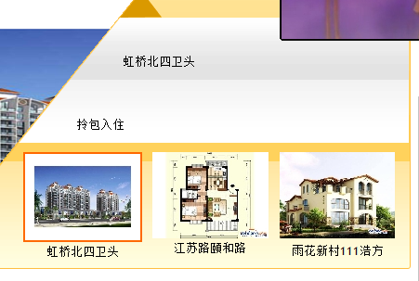
10、上图小图部分控制下图片显示的固定大小，及下面文字的长度

团购及特价房
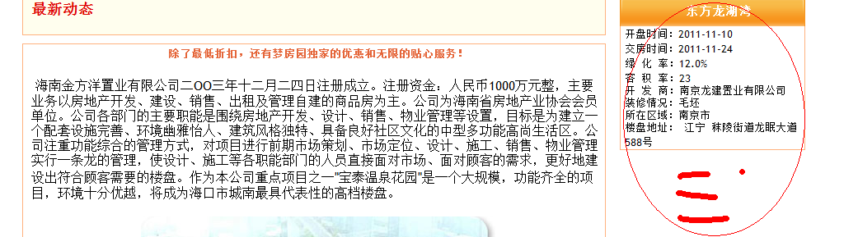
11、右边内容太少，增加‘往期团购’等信息来丰富内容

12、登陆成功后
提示框大小应重新控制下，内容很少，框的大小控制下

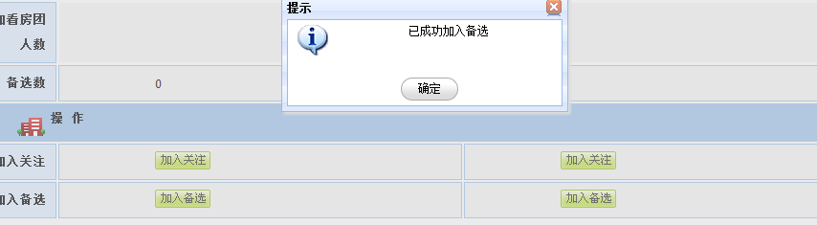
- 对比内容时，加入备选后提示框在页面最下面，不友好
- 类型格式化包括下面的内容
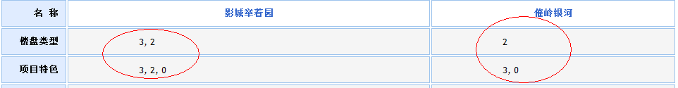

lgc 1、3、5、10、14
zh 6、11、12、13
sff 2、4、7、8、9

